Guía Nº 2
CONCEPTO DELANTE/DETRÁS.

NOMBRE :

FECHA : 04 / 06 / 2020. CURSO: PRE KíNDER
OBJETIVO: Describe la posición de los objetos y personas, respecto de un punto u objeto de referencia, empleando conceptos de ubicación y distancia

INSTRUCCIONES: Observa con atención el video que aparece en el link y realiza página 15, del libro Lógica y Números

INICIO
Observan el link a continuación, coméntalo con tu familia
https://www.youtube.com/watch?v=GgnGGpX6eZ8

DESARROLLO
1. Realiza las actividades de la página 15, sigue las indicaciones que salen en la parte de debajo.

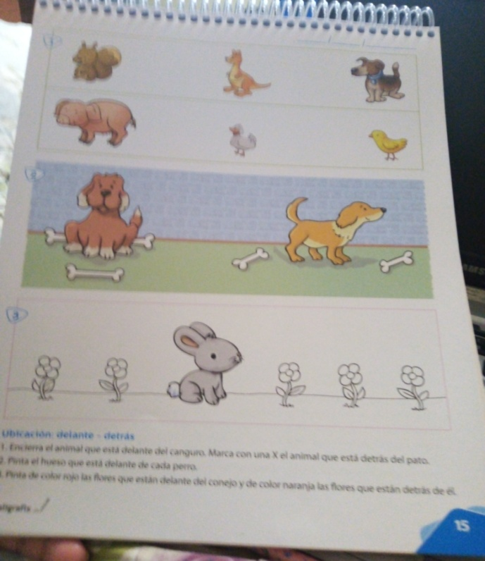

CIERRE
Cuéntame ¿te gustó la actividad?
En una hoja dibuja un dedito para arriba si es SI y un dedito para abajo si es NO, mándame una foto de tu respuesta
Recuerda mandar las fotos de la actividad.
MUCHO ÉXITO

